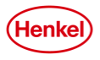**Henkel Beauty Care**

**Tlačová správa**

Január 2018

Novinka: Pure Color – prvá dlhotrvajúca gélová farba od Schwarzkopf

**Zážitok z farbenia vlasov a výsledok, ktorý budete chcieť znovu.**

**Krásne a zdravé vlasy sú snom každej z nás. A tie sa majú predsa plniť! Chcete, aby vaše vlasy žiarili a pýšili sa nádherným farebným odtieňom, ale nie za každú cenu? Prajete si farbiť si svoje vlasy v pohodlí domova a takú farbu, ktorá ich nepoškodí? Takú, ktorá bude mať vo svojom zložení prírodné ingrediencie? Chcete si užiť každú minútu vášho života, čiže aj chvíle, ktoré venujete starostlivosti o vašu krásu? Tieto priania sa teraz môžu stať skutočnosťou, vďaka novej značke vlasových farieb Pure Color od Schwarzkopf, ktorú na trh uvádza spoločnosť Henkel Slovenská republika. Ide o prvé vlasové farby s unikátnou gélovou konzistenciou. Vďaka svojmu zloženiu zaistia vlasom počas farbenia hĺbkovú hydratáciu. Dodájú im tak nielen dlhotrvajúci lesklý a intenzívny odtieň, ale tiež starostlivosť, ktorú si zaslúžia.**

Macintosh HD:Users:martinakosturkova:Desktop:Snímka obrazovky 2018-02-08 o 10.57.14.pngMacintosh HD:Users:martinakosturkova:Desktop:Snímka obrazovky 2018-02-08 o 10.35.13.pngMacintosh HD:Users:martinakosturkova:Desktop:Snímka obrazovky 2018-02-08 o 10.04.09.pngVlasové farby Pure Color predstavujú novú dimenziu farbenia vlasov. Vďaka nim sa stane táto činnosť zábavou. Naviac farbenie vlasov je vďaka zloženiu farieb Pure Color jednoduché a rýchle. Farba i vyvíjacia emulzia sú vytvorené z rovnakej gélovej bázy, ktorá zaisťuje jednoduchšiu prípravu i samotné nanášanie na vlasy. Hustý gél z vlasov nesteká, a navyše sa dobre oplachuje.

Zloženie obsahuje extrakty z aloe vera, kaktusu a olej z jojoby. Naviac ponúka unikátnu technológiu Aquaxyl, ktorá funguje na rovnakom princípe ako cukor. Ten totiž dokáže zachytiť a udržať vďaka elektrostatike molekuly vody. Farby preto poskytujú vlasom veľkú porciu potrebnej hydratácie a vlasy sú krásne lesklé, hebké a ľahko sa rozčesávajú.

Farby na vlasy Pure Color sú už dostupné v dvadsiatich trendy odtieňoch za odporúčanú maloobchodnú cenu 5,49 EUR.

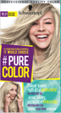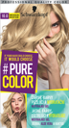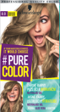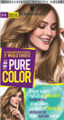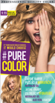

|  |  |  |  |  |
| --- | --- | --- | --- | --- |
| 10.21  Baby blond | 10.0  Anjelský blond | 9.55  Zlatistá obloha | 8.4  Minerálny blond | 8.0  Pravý blond |

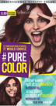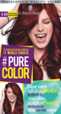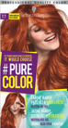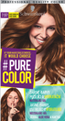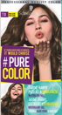

|  |  |  |  |  |
| --- | --- | --- | --- | --- |
| 7.0  Nude blond | 7.57  Sladký karamel | 7.7  Svetlá škorica | 6.88  Malinová červená | 6.80  Ružový brownie |

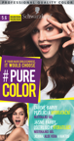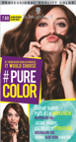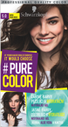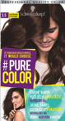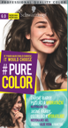

|  |  |  |  |  |
| --- | --- | --- | --- | --- |
| 7.60  Chladný gaštan | 5.6  Čokoládová pralinka | 6.0  Pražené kakao | 5.5  Zlatistá hnedá | 5.0  Pravá hnedá |

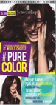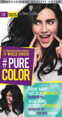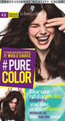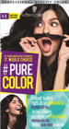

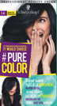

|  |  |  |  |  |
| --- | --- | --- | --- | --- |
| 4.0  Tmavohnedá | 4.6  Tmavá čokoláda | 3.68  Tmavá čerešňa | 1.0  Havrania čierna | 1.4  Čučoriedková čierna |

**O Schwarzkopf**

Pred 118 rokmi, chemik Hans Schwarzkopf položil základy značky, ktorá predstavuje kvalitu, spoľahlivosť, odbornosť a inovácie v jednom. V súčasnosti je značka svetovou jednotkou na trhu produktov na starostlivosť o vlasy. Schwarzkopf je najväčšou značkou Henkel Beauty Care, pričom dosahuje predaje okolo 2 miliárd eur na viac ako 60 svetových trhoch značkových produktov. Ich výrobky zahŕňajú farby na vlasy BRILLANCE a Diadem a produkty na starostlivosť o vlasy a styling Schauma, Taft, Gliss Kur a got2b.

**O spoločnosti Henkel**

Spoločnosť Henkel pôsobí celosvetovo s vyrovnaným a diverzifikovaným portfóliom produktov. Vďaka silným značkám, inováciám a technológiám zastáva Henkel vedúce postavenie na trhu tak v spotrebiteľských, ako aj priemyselných odvetviach. V oblasti lepidiel je Henkel divízia Adhesive Technologies celosvetovým lídrom na trhu medzi všetkými priemyselnými segmentmi. V oblastiach Laundry & Home Care a Beauty Care je Henkel na vedúcich pozíciách vo viacerých trhoch a kategóriách vo svete. Spoločnosť bola založená v roku 1876 a má za sebou viac než 140 úspešných rokov. V účtovnom roku 2015 dosiahla obrat vo výške 18,1 mld. eur a upravený prevádzkový zisk vo výške 2,9 mld. eur. Tri najvýznamnejšie značky, Persil (prací prostriedok), Schwarzkopf (prípravok na vlasy) a Loctite (lepidlo) spolu vygenerovali tržby v hodnote viac než 6 miliárd eur. Henkel zamestnáva okolo 50 000 ľudí po celom svete, ktorí spolu tvoria zanietený a veľmi rôznorodý tím spájaný spoločnou firemnou kultúrou, cieľmi vytvárať hodnoty udržateľnosti a spoločné hodnoty. Ako uznávaný líder v oblasti udržateľnosti, je Henkel na popredných priečkach v mnohých medzinárodných indexoch a hodnoteniach. Prioritné akcie spoločnosti Henkel sú evidované v indexe DAX na nemeckej burze cenných papierov.

Na Slovensku pôsobí Henkel vo všetkých troch strategických oblastiach už od roku 1991. Henkel Slovensko predáva viac ako 50 značiek a dnes zamestnáva viac ako 1 600 pracovníkov.

**Fotografický materiál je dostupný na** [**http://www.henkel.sk/tlac-a-media/tlacove-spravy-a-publikacie**](http://www.henkel.sk/tlac-a-media/tlacove-spravy-a-publikacie)

|  |  |
| --- | --- |
| Edita Kubíková  Brand Manager Trainee CZ/SK Henkel Beauty Care  Henkel CR, spol. s.r.o. U Pruhonu 10  170 04 Praha 7   Mobile: +420-220-101-181 Email: [edita.e.kubikova@henkel.com](mailto:lenka.koeszegyova@henkel.com) | Martina Kosturková  Team leader  Divino  Divino, s. r. o.  Machová 25  821 06 Bratislava  Mobile: +421-908-225-089 E-mail: [kosturkova@divino.sk](mailto:kosturkova@divino.sk) |